Chytrý náramek

Deveroux X3

–
návod k použití

Umístění na ruce
Věnujte prosím pozornost umístění náramku na ruce. Příliš utažený, nebo naopak povolený náramek ovlivňuje přesnost měření srdečního tepu.

Ovládání
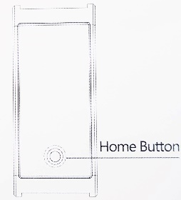
Ovládání náramku je řešeno jediným tlačítkem, viz obrázek.
Delší podržení náramek zapne.
Krátké podržení přepíná mezi jednotlivými položkami nabídky. Pokud menu nabízí další úrovně (např. položka Training), déle podržte tlačítko a menu se otevře.
U funkcí měření srdečního tepu a měření tlaku stačí mít danou položku menu otevřenou a hodinky automaticky spustí měření.
Vypnutí hodinek je umístěno v menu Function.

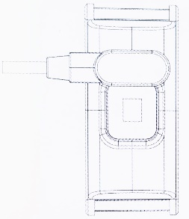
Dobíjení
Náramek využívá magnetického dobíjení. Přiložte dobíjecí konektor na dobíjecí kontakty na spodní straně náramku, viz obrázek. Doba nabíjení je přibližně 100 minut.

Propojení s mobilním telefonem
Pro spojení využijte aplikaci GloryFit (iOS, Android).
Přihlaste se do aplikace (přihlášení využívá zasílání bezpečnostního kódu na vyplněnou e-mailovou adresu) a vytvořte svůj profil. Poté se automaticky spustí vyhledávání dostupných náramků X3 ve vašem okolí. Potvrďte výběr a můžete začít s používáním aplikace.
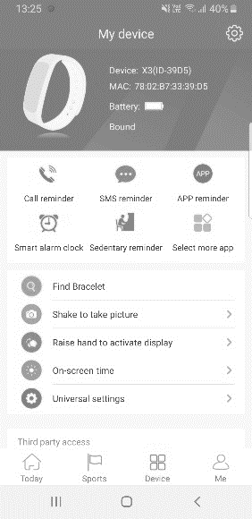
Aplikace GloryFit je rozdělena do několika záložek, mezi kterými přepínáte. Záložka Today zobrazuje aktivity z aktuálního dne. Záložka Sports umožňuje spuštění sportovní aktivity. Aplikaci můžete používat i samostatně, bez hodinek. Záložka Me zobrazuje informace o vás.
Nastavení hodinek provádíte v záložce Device. Přes ikonu v pravém horním rohu můžete zkontrolovat aktuální firmware hodinek, provést reset nebo zrušit párování. Pomocí ikon v horní části obrazovky nastavíte upozornění na hovory, zprávy, vybrané aplikace, nastavíte budík a upozornění na dlouhou dobu bez aktivity.
Další důležitá nastavení:
Raise hand to activate display – rozsvítí displej při otočení zápěstí s nasazeným náramkem
On-screen time – určuje dobu podsvícení displeje
Universal settings – určení časového formáte (Time unit), měrného systému (Unit), vyhledávání telefonu (Bracelet looking for mobile phone) – pouze při aktivním Bluetooth, doba bez zasílání upozornění z mobilu (Do not disturb), sledování srdečního tepu (Heart rate monitoring).
Upozornění: vzhledem k různým Bluetooth protokolům na zařízeních se systémem Android může v ojedinělých případech docházet k výpadkům spojení mezi náramkem a telefonem.
Poznámka: pro správné měření tepu je nutné mít pásek kolem ruky optimálně utažený, při měření by se řemínek neměl na zápěstí pohybovat. Naměřené hodnoty jsou orientační, nejedná se o medicínské zařízení.

Podmínky záruky
Záruční doba je dvouletá.
Problémy způsobené těmito činnostmi nelze považovat za záruční závady:
Poškození způsobená uživatelem, používáním nebo nehodou.
Problémy způsobené neodborným servisním zásahem.
Běžné opotřebení zahrnující stárnutí, škrábance, plavání, vystavování chemikáliím nebo zvýšenému prašnému prostředí.
Možnost opravy zůstává zachována i po skončení záruky, avšak jen jako placená služba.

Ekologická informace
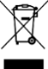
Výrobek obsahuje baterie a/nebo recyklovatelný elektrický odpad. V zájmu ochrany prostředí nelikvidujte výrobek s běžným odpadem, ale odevzdejte jej k recyklaci na sběrné místo elektrického odpadu.
Tímto dovozce, společnost Satomar s.r.o (Hájecká 14, 618 00 Brno) prohlašuje, že Deveroux X3 je ve shodě se základními požadavky směrnice 2014/53/EU.
Kompletní text Prohlášení o shodě je ke stažení na www.mobilnipodpora.cz.
Tiskové chyby vyhrazeny.

Chytrý náramok

Deveroux X3

–

návod k použitie

Umiestnenie na ruky
Venujte prosím pozornosť umiestnenie náramku na ruke. Príliš utiahnutý, alebo naopak povolený náramok ovplyvňuje presnosť merania srdcového tepu.

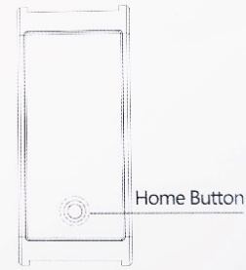
Ovládanie
Ovládanie náramku je riešené jediným tlačidlom, víz obrázok.
Dlhšie podržanie náramok zapne.
Krátke podržanie prepína medzi jednotlivými položkami ponuky. Ak menu ponúka ďalšie úrovne (napr. Položka Training), dlhšie podržte tlačidlo a menu sa otvorí.
U funkciou merania srdcového tepu a meranie tlaku stačí mať danú položku menu otvorenú a hodinky automaticky spustí meranie.
Vypnutie hodiniek je umiestnené v menu Function.

Dobíjanie
Náramok využíva magnetického dobíjanie. Priložte dobíjacie konektor na dobíjacie kontakty na spodnej strane náramku, viď obrázok. Doba nabíjania je približne 100 minút.

Prepojenie s mobilným telefónom
Pre spojenie využite aplikáciu GloryFit (iOS, Android).
Prihláste sa do aplikácie (prihlásení využíva zasielanie bezpečnostného kódu na vyplnenú e-mailovú adresu) a vytvorte svoj profil. Potom sa automaticky spustí vyhľadávanie dostupných náramkov X3 vo vašom okolí. Potvrďte výber a môžete začať s používaním aplikácie.
Aplikácia GloryFit je rozdelená do niekoľkých záložiek, medzi ktorými prepínate. Záložka Today zobrazuje aktivity z aktuálneho dňa. Záložka Sports umožňuje spustenie športové aktivity. Aplikáciu môžete používať aj samostatne, bez hodiniek. Záložka Me zobrazuje informácie o vás.
Nastavenie hodiniek vykonávate v záložke Device. Cez ikonu v pravom hornom rohu môžete skontrolovať aktuálny firmware hodiniek, vykonať reset alebo zrušiť párovanie. Pomocou ikon v hornej časti obrazovky nastavíte upozornenie na hovory, správy, vybrané aplikácie, nastavíte budík a upozornenie na dlhú dobu bez aktivity.
Ďalšie dôležité nastavenia:
Raise hand to activate display - rozsvieti displej pri otočení zápästie s nasadeným náramkom
On-screen time - určuje dobu podsvietenia displeja
Universal settings - určenie časového formáte (Time unit), merného systému (Unit), vyhľadávanie telefónu (Bracelet looking for mobile phone) - iba pri aktívnom Bluetooth, doba bez zasielanie upozornení z mobilu (Do not disturb), sledovanie srdcového tepu (Heart rate monitoring).

Upozornenie: vzhľadom k rôznym Bluetooth protokolom na zariadeniach so systémom Android môže v ojedinelých prípadoch dochádzať k výpadkom spojenia medzi náramkom a telefónom.
Poznámka: pre správne meranie tepu je nutné mať pásik okolo ruky optimálne utiahnutý, pri meraní by sa remienok nemal na zápästie pohybovať. Namerané hodnoty sú orientačné, nejedná sa o medicínske zariadenia.

Podmienky záruky
Záručná doba je dvojročná.
Problémy spôsobené týmito činnosťami nemožno považovať za záručne závady:
Poškodenia spôsobené užívateľom, používaním alebo nehodou.
Problémy spôsobené neodborným servisným zásahom.
Bežné opotrebovanie zahŕňajúce starnutia, škrabance, plávanie, vystavovanie chemikáliám alebo zvýšenému prašnému prostrediu.
Možnosť opravy zostáva zachovaná aj po skončení záruka, avšak len ako platená služba.

Ekologická informácie
Tento prístroj obsahuje batérie a/alebo recyklovateľný elektronický odpad. V záujme ochrany životného prostredia prístroj nelikvidujte s domovým odpadom, ale ho odovzdajte na zbernom mieste pro elektronický odpad.

Týmto dovozca, spoločnosť Satomar s. r. o. (Hájecká 14, 618 00 Brno) prehlasuje, že Deveroux X3 je v zhode so základnými požiadavkami smernice 2014/53/EU.

Kompletný text Prehlásenie o zhode je k stiahnutiu na www.mobilnipodpora.cz.
Tlačové chyby vyhradené.

